**“****以图查房”不动产登记便民查询功能政策解读**

为深入贯彻上海市政府优化营商环境各项决策部署，持续打造市场化、法治化、国际化一流营商环境，更好服务上海“五个中心”建设和城市核心功能提升，根据市规划资源局《关于印发<坚持对标改革 持续打造规划资源领域一流营商环境实施方案>的通知》精神，浦东新区不动产登记事务中心进一步优化登记营商环境，切实提供更精准、更直观、更便捷的不动产登记资料查询服务，实现“以图查房”功能。

“以图查房”依托地图，融合了地图浏览和登记信息查询两大功能，实现了不动产登记看图可查，有效解决了市民因不掌握不动产具体坐落而无法查询登记信息的烦恼。

“以图查房”可查询的信息，包括不动产的自然状况，是否存在共有情形，是否存在抵押登记、预告登记、异议登记或者查封登记情形。根据国家和本市不动产登记资料查询相关规定，还可以查询到房屋用途类型为非住宅，且权利人为法人或非法人组织的不动产权利人信息及相关宗地图、房屋平面图等。涉及国家秘密的除外。

具体操作办法如下：

1. 登录市政府“一网通办”平台

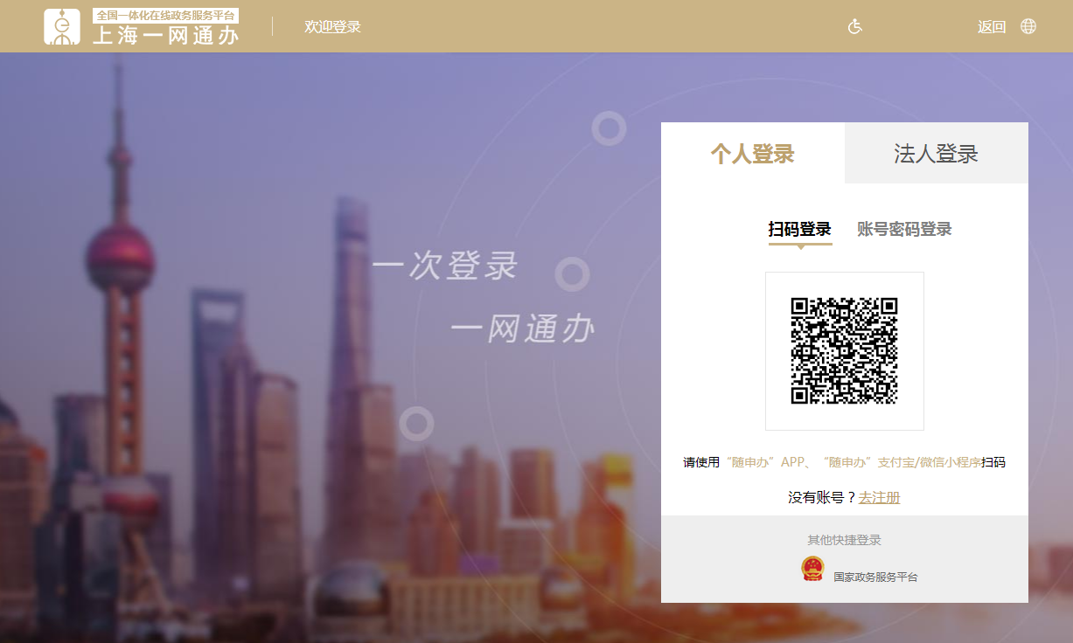

二、搜索并进入“不动产登记信息查询”界面。点击“不动产查询（以图查房）”，通过身份认证，进入“以图查房”界面。

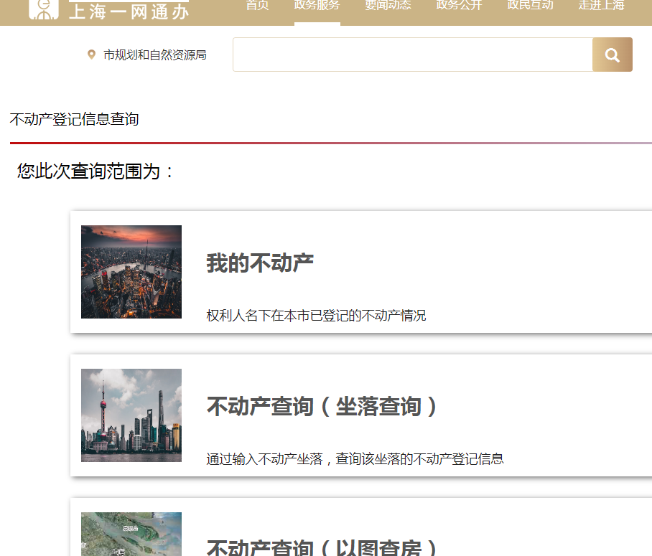

三、浏览地图，定位不动产所在楼栋位置，点击界面右上角的查询按钮。

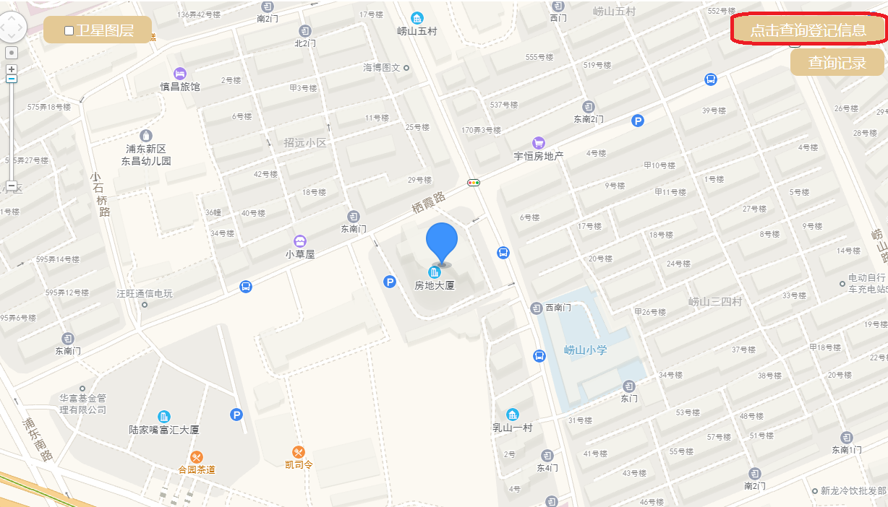

四、在界面右上角的“查询记录”中，查看不动产所在楼栋的自然幢、逻辑幢和户列表信息，根据需要，点击查看不动产的登记信息、房屋平面图和宗地图。

